Консультация для родителей

"Польза настольных игр для развития детей"

Актуальность

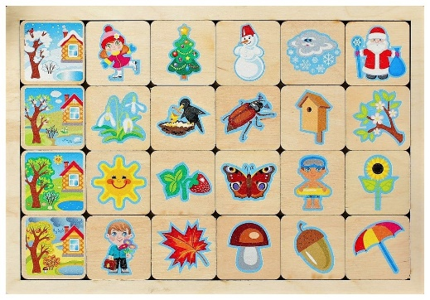
Всем известно, что дети дошкольного возраста любят играть. Они с удовольствием по многу раз обращаются к знакомым играм, игровым сюжетам. Наверное, поэтому они с радостью откликаются на предложение взрослого поиграть, предвкушая радость развлечения и не догадываясь, что на самом деле они будут учиться. Такова специфика дидактической игры. Ребенок действительно играет. Одновременно осуществляется процесс обучения.
Малышей всегда привлекают рассказы о детстве их родителей. Им интересно узнать, во что играли мама и папа, бабушка и дедушка. Какие-то детские игры запомнились на всю жизнь, а другие забылись, оставив в памяти лишь обрывки фраз и ощущение чего-то приятного и светлого. Наверное, это и есть кирпичики, из которых строится сооружение под названием «счастливые детские воспоминания». Чтобы возродить любимые игры, дать им вторую жизнь, нужно всего лишь научить наших детей в них играть.
Детство – это не только самая счастливая и беззаботная пора в жизни человека, это пора становления будущей личности. Поэтому так важны для ребенка умные, полезные игры, которые развивают, воспитывают и приучают к здоровому образу жизни.
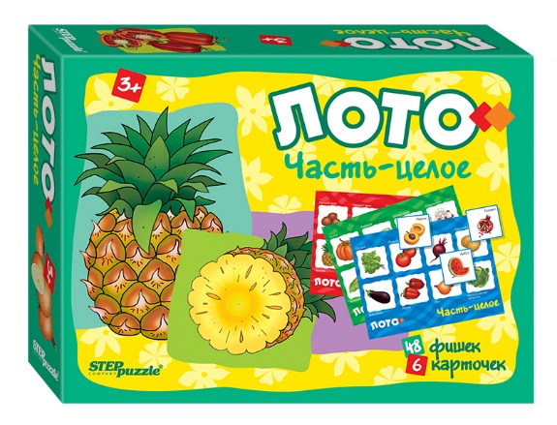
Для любого ребенка игра – способ познания мира и своего места в этом мире. Именно в игре ребенок растет и развивается как личность, приобретает навыки общения и поведения в обществе. И с самых ранних лет жизни надо ставить ребенка в такие условия, чтобы он как можно больше играл. И задача взрослых не только не мешать играм ребенка, но и создавать развивающую игровую среду, учить ребенка играть в самые разные игры.
Именно участие в игре взрослого наравне с ребенком дает малышу возможность почувствовать, что мама и папа такие же, как он, им можно доверять.
Для ребенка игра - самый радостный и комфортный способ узнать мир. Если ребенок умеет играть, если его радует собственная ловкость и вдохновляет победа над трудностями, если он научился внимательно слушать и смотреть, ему никогда не будет скучно.
Сегодня, когда в каждом доме есть компьютер, настольные игры отошли на задний план. Во многих семьях родители не понимают, зачем покупать разнообразные игры, если в сети интернет полно доступных развлекательных и развивающих игр? Кроме того, ритм современной жизни настолько быстрый, что, порой, у взрослых нет времени выделить хотя бы полчаса, чтобы поиграть с детьми. А, иногда, к сожалению, и желания... Давайте сегодня все-таки остановимся и вспомним, с каким нетерпением в свое время мы ждали папу с работы, чтобы поиграть в «Домино» или «Лото». А помните, с каким удовольствием мы кидали кости, путешествуя фишками по волшебной стране, и с каким ликованием выигрывали в «Поддавки»? Наши дети, хоть и живут в иных реалиях, также любят играть. Им также необходимо наше внимание и любовь. А любовь, кстати, не всегда проявляется покупкой шоколадки или сто двадцать пятой машинки.

Влияние настольных игр на развитие детей.

Содержание настольных игр очень разнообразно. Сюда входят: вкладыши, пазлы, кубики, пирамиды, мозаика, различные шнуровочки, конструктор, лото, домино.
У детей развиваются память, внимание, воображение, логическое мышление. В процессе игры развиваются все стороны личности ребёнка: уступчивость, толерантность, сотрудничество, а также – сосредоточенность, усидчивость, умение доводить дело до конца, дисциплинированность – это те качества, которые необходимы детям при обучении в дальнейшем в школе.
Кроме того, что настольные игры помогают поддерживать общение с близкими людьми, учат лучше понимать друг друга, они оказывают благотворное влияние на умственное и психическое развитие детей. Учтите, что детки учатся, играя. Поэтому они с удовольствием выучат цифры или буквы (или даже научатся читать), если время от времени вы будете играть с ними в соответствующие настольные игры. Играя с ребёнком, можно выявить и вовремя можно не только закрепить определенные знания, но и устранить недостатки в произношении, развить его фантазию, сообразительность, логику, память, целостное и зрительно восприятие, наглядно-образное мышление, самостоятельность. С помощью настольных игр развиваются такие мыслительные операции как анализ, синтез, сравнение. Например, ребёнок учится анализировать последовательность своих действий. Более того, настольные игры дают детям возможность учиться и приобретать на практике навыки, необходимые для успешной учебы в школе. Играя, дети узнают о правилах, соблюдении очереди, честности, испытывают чувство победы и поражения.

На что обратить внимание, при выборе настольных игр?
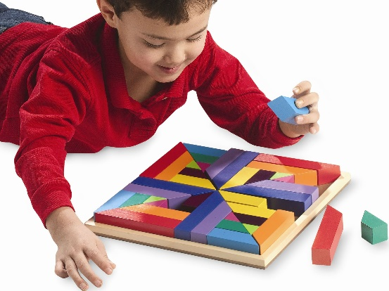
Перед тем, как купить ту или иную игру, ознакомьтесь с ее правилами и убедитесь, что она понравится вашему малышу. Настольная игра должна соответствовать не только интересам, но и возрасту ребенка. Только в таком случае можно рассчитывать на успех. Как правило, возрастной диапазон, на который рассчитана игра, отмечается на коробке. Тем не менее, исходя из описания, вы должны решить, подойдет ли конкретный экземпляр именно вашему малышу. Ведь, к примеру, один малыш в трехлетнем возрасте свободно складывает «Пазлы», а для другого это непосильная задача. Кроме того, помните: если игра слишком легкая, ваш ребенок быстро потеряет интерес к ней, а если наоборот – слишком трудная – существует вероятность, что ребенок не поймет ее и, следовательно, не заинтересуется. Удачным решением является покупка игры, которая имеет разные уровни. Это дает игре шансы подольше быть востребованной, увеличивая ее «срок годности». Таким образом, можно сэкономить деньги. Кстати, одним из преимуществ покупки настольных игр является их невысокая цена.

Какие настольные игры покупать детям?

Одни игры рассчитаны на развитие наглядно-образного и словесно-логического мышления, другие – на обучение сравнению множеств, состоящих из однородных предметов. Есть игры, предназначенные для закрепления представлений о величине, форме, цвете предметов, есть категория, благодаря которой дети знакомятся с цифрами и математическими знаками. Естественно, что существует категория, расширяющая представления детей о предметах и явлениях окружающего мира, а также обогащающая и активизирующая словарный запас ребенка, развивающая его связную речь.
Настольные игры для самых маленьких должны быть несложными и яркими. Это могут быть кубики, из которых нужно сложить картинку. Для первого раза вполне достаточно четырех кубиков. С возрастом можно купить 9 кубиков, которые вместе образуют ту или иную картинку. Можно купить разнообразные карточки. Например, на одних изображены животные, а на других – их детеныши. Взрослый показывает маму, например, корову, а ребенок должен найти ее малыша – теленка. Такие игры смогут осилить даже двухлетние детки.
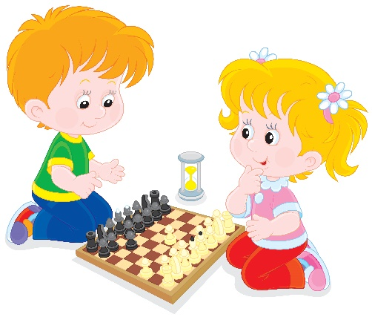
Деткам постарше понравятся пазлы. Сначала – простые, позже – более сложные. Отлично тренирует мелкую моторику, а также воображение, мозаика. С трехлетками смело можно играть в детское домино или лото. Дети старше 6 лет, особенно мальчики, любят настольный футбол и хоккей. Шашки и шахматы – придутся по вкусу школьникам. Этой категории детей будет интересна всемирно известная монополия.
Отдельно можно выделить разнообразные наборы для творчества, книжки раскраски, конструкторы, пластилин или цветную глину для лепки.
Отличительная особенность и преимущество настольных игр заключается в том, что они не требуют много пространства, приносят пользу и скрашивают свободное время, например, когда за окошком надоедливый осенний дождик.

Главные принципы игры с ребенком:

Играющий с ребёнком должен играть с удовольствием. Когда ребенок видит, что взрослый играет с ним неохотно, он думает, что "игра — это не интересно, раз взрослый это не любит" или еще хуже: "наверно, со мной играть неинтересно". Это совсем не то, что нам хотелось бы.
Не надо быть занудой. Если ребенок построил нечто и говорит, что это вертолет, а в вашем понимании это похоже на металлолом, не говорите, что он не похож. Просто сами постройте вертолет таким, как вы его себе представляете, и восхищенно говорите, что теперь у вас два вертолета. И ребенка не обидите, и дадите ему правильное представление о том, как выглядит вертолет.
Если вы играете с ребенком в развивающие игры. Не надо спрашивать без конца у ребенка: а это какого цвета, а сколько здесь карандашей - если он явно не хочет на это отвечать, хотя еще вчера вам все это говорил. Но, если ребенок не справляется с заданием, значит, вы переоцениваете уровень его развития. Сделайте перерыв, а через некоторое время начните с более легких заданий. Еще лучше, если малыш сам начнет выбирать задания с учетом своих возможностей. Не торопите его.
Когда появляется новая игра, а он хочет в нее поиграть не так, как там написано, позвольте ему поиграть по-своему.
Фантазируйте сами. Если ребенок теряет к чему-то интерес, лучше самим этот интерес оживить, а не перескакивать с одной игры на другую. Например, вы вместе играете в машинки и гаражи, а ребенок потерял интерес. А вы на подмогу: "Едет красная машинка и плачет - где же мой домик, помогите – я потерялась". Ребенок тут же заинтересуется и поставит в гараж не только машинки, но и расставит все остальные игрушки на места.
Учите ребенка фантазировать. Даже из простых кубиков можно сделать теплоход, вообразить, будто это продукты или дрова для пикника. Рисование тоже повод научить ребенка фантазировать. Например, ребенок малюет желтым цветом, он сам не знает, что рисует. Помогите ему: "Ой, какой большой апельсин. Всем твоим друзьям хватит". И вырежьте большой круг из этого размалёванного листа. В следующий раз синие мазки станут дождем или снегопадом и т.д.
Родители хотят, чтобы ребенок играл самостоятельно…
Не торопитесь! Малыш не очень любит играть самостоятельно.
Во-первых, он просто хочет быть с вами.
Во-вторых, играть одному не очень-то интересно.
Но ребенок, которого научили играть, обязательно научится играть и самостоятельно.

Список рекомендуемой литературы для родителей

Издательство Манн, Иванов и Фербер / Большая книга сказочных игр. Большая книга, в которой содержится 8 игровых полей и набор фишек для каждой игры.
Т.А. Гусева, Т.О. Иванова / Мы-спортсмены. Настольно-печатные для младших школьников (3-5 лет) игротека, выпуск 1.
Игра-путешествие (комплект). Автор М. С. Минаева.
Бобылева З. Т. Игры с парными карточками. Звуки С, З, Ц. Настольные логопедические игры для детей 5-7 лет; Гном - Москва, 2012.
Мамаева И. Самодельные игры. Настольные и подвижные; Олма Медиа Групп - Москва,
Рассел Джесси Настольные игры инков; Книга по Требованию - Москва, 2012.

Подготовила воспитатель группы № 10 Степанова Н.В.

